**МИНОБРНАУКИ РОССИИ**

**Санкт-Петербургский государственный**

**электротехнический университет**

**«ЛЭТИ» им. В.И. Ульянова (Ленина)**

**Кафедра МО ЭВМ**

отчет

**по лабораторной работе №7**

**по дисциплине «Операционные системы»**

Тема: Построение модуля оверлейной структуры

|  |  |  |
| --- | --- | --- |
| Студент гр. 6383 |  | Медведев Г.О. |
| Преподаватель |  | Губкин А.Ф. |

Санкт-Петербург

2018

**Цель работы.**

Исследование возможности построение загрузочного модуля оверлейной структуры.

**Описание функций и структур данных.**

|  |  |
| --- | --- |
| **Название функции** | **Назначение** |
| PRINT | вызывает функцию печати строки |
| DTAset | устанавливает адрес DTA блока |
| MEMORY_CLEAN | освобождает лишнюю память |
| FINDINGname | извлекает полное имя файла из среды |
| addMEMovl | выделяет память для оверлея |
| OVLrun | вызывает программу оверлея |
| CHECKING | находит ошибку и выводит сообщение о ней |

**Последовательность действий, выполняемых утилитой.**

1. Освобождение памяти для загрузки оверлеев.
2. Нахождение пути к оверлею.
3. Вычисление размера оверлея и выделение памяти для его загрузки.
4. Загрузка и выполнение оверлейного сегмента.
5. Освобождение памяти, отведённой для оверлейного сегмента.
6. Вышеперечисленные пункты повторяются для второго оверлея.

**Результаты выполнения программ.**

1. Запуск программы 7.exe изображён на Рис. 1.

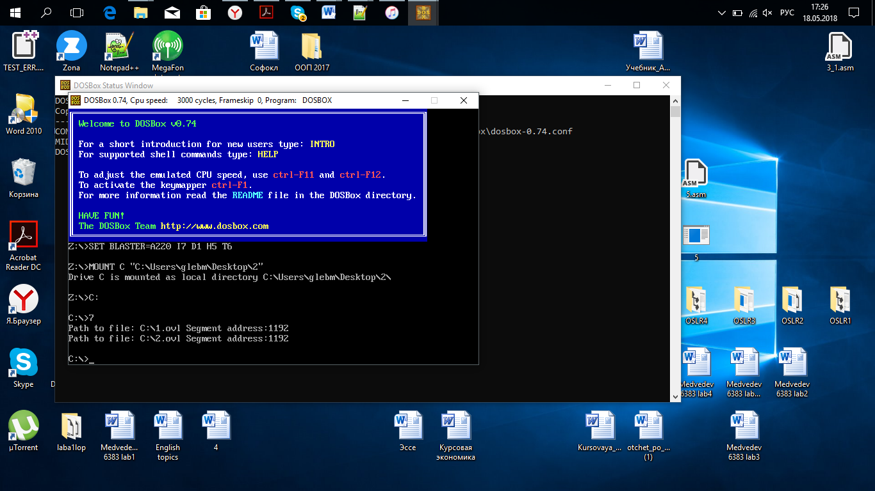

Рисунок 1 – Результат выполнения программы 7.exe

1. На Рис. 2 представлен запуск приложения из другого каталога.

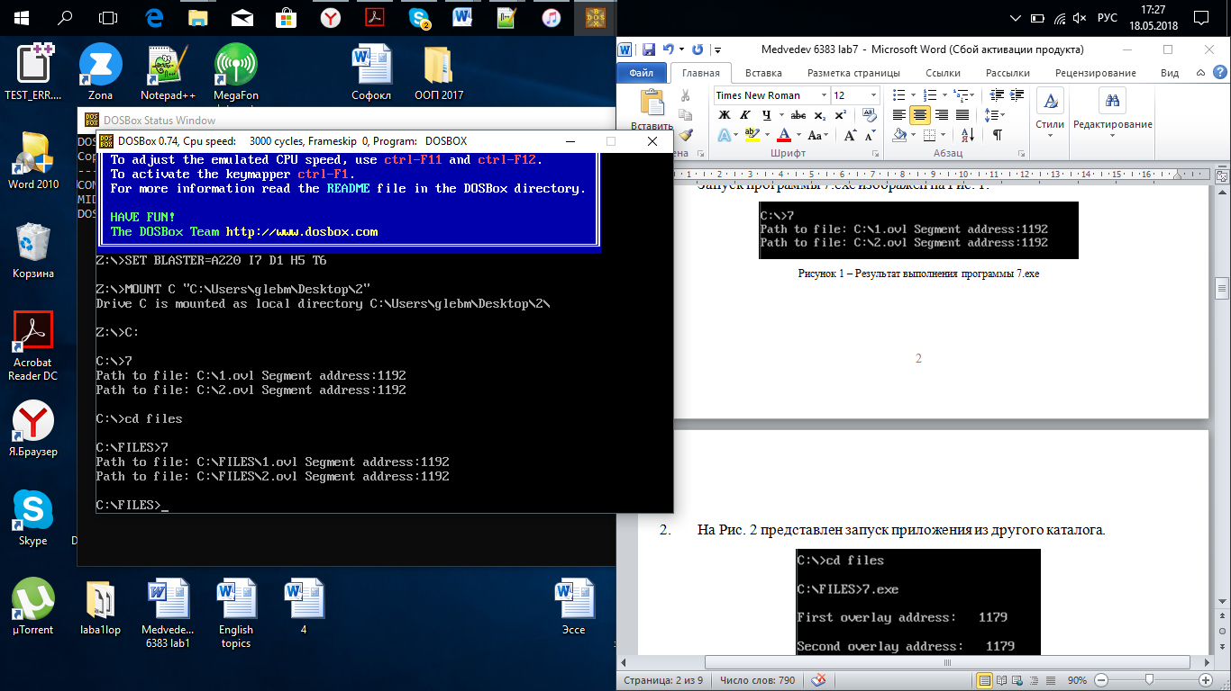

Рисунок 2 – Результат выполнения программы 7.exe

1. Запустим программу снова, но при отсутствии в текущем каталоге одного из оверлейных модулей. Действие программы показано на Рис. 3.

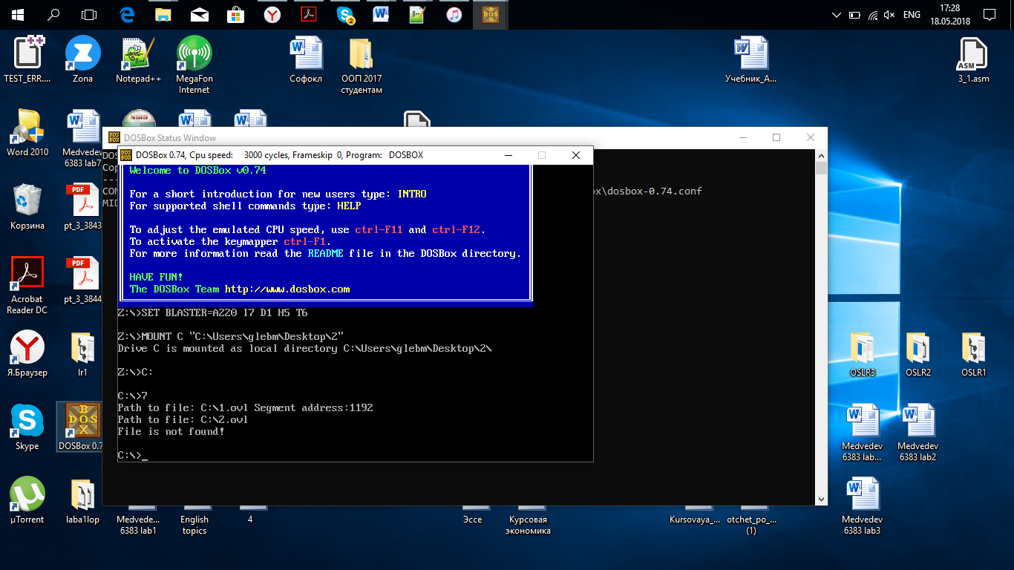

Рисунок 3 – Результат выполнения программы 7.exe

**Выводы.**

В процессе выполнения данной лабораторной работы была исследована возможности построения загрузочного модуля оверлейной структуры.

**Ответы на контрольные вопросы.**

1. Как должна быть устроена программа, если в качестве оверлейного сегмента использовать **.СОМ** модули?

В .COM модулях код начинается с адреса 100h, следовательно, при использовании в качестве оверлейного сегмента .COM модуля необходимо вызывать его по смещению 100h. Также важно сохранять регистры и восстанавливать их при завершении действия .COM модуля.

ПРИЛОЖЕНИЕ А

7.asm

DATA SEGMENT

PATH_ DB 'Path to file: $'

NAME_ DB 64 DUP(0)

DTA_BLOCK DB 43 DUP(0)

SEGMENTofOVL DW 0

ADDRESSofOVL DD 0

KEEP_PSP DW 0

fileERR1 DB 0DH, 0AH,'File is not found!',0DH,0AH,'$'

fileERR2 DB 0DH, 0AH,'Path is not found!',0DH,0AH,'$'

numberERR DB 0DH, 0AH,'Incorrect number!',0DH,0AH,'$'

ERRofFILE DB 0DH, 0AH,'File is not found!',0DH,0AH,'$'

diskERR DB 0DH, 0AH,'Disk error!',0DH,0AH,'$'

memERR DB 0DH, 0AH,'Not enough memory!',0DH,0AH,'$'

numberERR0 DB 0DH, 0AH,'Incorrect environment!',0DH,0AH,'$'

mcb_ERR DB 0DH, 0AH, 'Block of memory is destroyed!',0DH,0AH,'$'

mem_ERR_func DB 0DH, 0AH, 'Not enough memory for function!',0DH,0AH,'$'

adr_ERR DB 0DH, 0AH, 'Wrong adress of the block of memory!',0DH,0AH,'$'

addmemERR DB 'Error by adding memory!',0DH,0AH,'$'

OVL_1 DB '1.ovl',0

OVL_2 DB '2.ovl',0

DATA ENDS

;----------------------------

STACK SEGMENT STACK

DW 100 DUP (0)

STACK ENDS

;----------------------------

CODE SEGMENT

ASSUME CS:CODE, DS:DATA, ES:DATA, SS:STACK

;----------------------------

PRINT PROC

MOV AH, 09H

INT 21H

RET

PRINT ENDP

;----------------------------

DTAset PROC

PUSH DX

LEA DX, DTA_BLOCK

MOV AH,1AH

INT 21H

POP DX

DTAset ENDP

;----------------------------

MEMORY_CLAEN PROC

LEA BX, LAST_BYTE

MOV AX, ES

SUB BX, AX

MOV CL, 4

SHR BX, CL

MOV AH, 4AH

INT 21H

JNC correctSTEP

CMP AX, 7

LEA DX, mcb_ERR

JE MEM_ERROR

CMP AX, 8

LEA DX, adr_ERR

JE MEM_ERROR

CMP AX, 9

LEA DX, adr_ERR

MEM_ERROR:

CALL PRINT

XOR AL, AL

MOV AH, 4CH

INT 21H

correctSTEP:

RET

MEMORY_CLAEN ENDP

;----------------------------

FINDINGname PROC

PUSH ES

MOV ES, ES:[2CH]

XOR SI, SI

LEA DI, NAME_

STEP1:

INC SI

CMP WORD PTR ES:[SI], 0000H

JNE STEP1

ADD SI, 4

STEP2:

CMP BYTE PTR ES:[SI], 00H

JE STEP3

MOV DL, ES:[SI]

MOV [DI], DL

INC SI

INC DI

JMP STEP2

STEP3:

DEC SI

DEC DI

CMP BYTE PTR ES:[SI], '\'

JNE STEP3

INC DI

MOV SI, BX

PUSH DS

POP ES

STEP4:

LODSB

STOSB

CMP AL, 0

JNE STEP4

MOV BYTE PTR [DI], '$'

LEA DX, PATH_

CALL PRINT

LEA DX, NAME_

CALL PRINT

POP ES

RET

FINDINGname ENDP

;----------------------------

addMEMovl PROC

PUSH DS

PUSH DX

PUSH CX

XOR CX, CX

LEA DX, NAME_

MOV AH,4EH

INT 21H

JNC WAY2

CMP AX,3

LEA DX, fileERR2

JE WAY1

LEA DX, fileERR1

WAY1:

CALL PRINT

POP CX

POP DX

POP DS

XOR AL,AL

MOV AH,4CH

INT 21H

WAY2:

PUSH ES

PUSH BX

LEA BX, DTA_BLOCK

MOV DX,[BX+1CH]

MOV AX,[BX+1AH]

MOV CL,4H

SHR AX,CL

MOV CL,12

SAL DX, CL

ADD AX, DX

INC AX

MOV BX,AX

MOV AH,48H

INT 21H

JC WAY3

MOV SEGMENTofOVL, AX

POP BX

POP ES

POP CX

POP DX

POP DS

RET

WAY3:

LEA DX, addmemERR

CALL PRINT

MOV AH, 4CH

INT 21H

addMEMovl ENDP

;----------------------------

OVLrun PROC

PUSH DX

PUSH BX

PUSH AX

MOV BX, SEG SEGMENTofOVL

MOV ES, BX

LEA BX, SEGMENTofOVL

LEA DX, NAME_

MOV AX, 4B03H

INT 21H

JNC GOODway

CALL CHECKING

JMP QUITovl

GOODway:

MOV AX,DATA

MOV DS,AX

MOV AX, SEGMENTofOVL

MOV WORD PTR ADDRESSofOVL+2, AX

CALL ADDRESSofOVL

MOV AX, SEGMENTofOVL

MOV ES, AX

MOV AX, 4900H

INT 21H

MOV AX,DATA

MOV DS,AX

QUITovl:

MOV ES, KEEP_PSP

POP AX

POP BX

POP DX

RET

OVLrun ENDP

CHECKING PROC

CMP AX,1

LEA DX, numberERR

JE PRINT_ERR

CMP AX,2

LEA DX, ERRofFILE

JE PRINT_ERR

CMP AX,5

LEA DX, diskERR

JE PRINT_ERR

CMP AX,8

LEA DX, memERR

JE PRINT_ERR

CMP AX,10

LEA DX, numberERR0

PRINT_ERR:

CALL PRINT

ret

CHECKING ENDP

;----------------------------

BEGIN PROC FAR

mov ax, DATA

mov ds, ax

mov Keep_psp, ES

CALL MEMORY_CLAEN

CALL DTAset

LEA BX, OVL_1

CALL FINDINGname ;

CALL addMEMovl

CALL OVLrun

LEA BX, OVL_2

CALL FINDINGname

CALL addMEMovl

CALL OVLrun

MOV AH, 4CH

INT 21H

LAST_BYTE:

BEGIN ENDP

CODE ENDS

END BEGIN

ПРИЛОЖЕНИЕ Б

1.asm

FIRSTOVL segment

ASSUME cs:FIRSTOVL, ds:nothing, ss:nothing, es:nothing

BEGIN PROC FAR

push ds

push ax

push di

push dx

push bx

mov ds, ax

lea bx, cs:mes

add bx, 19

mov di, bx

mov ax, cs

call WRD_TO_HEX

lea dx, cs:mes

call PRINT

pop bx

pop dx

pop di

pop ax

pop ds

retf

BEGIN ENDP

;----------------------------

mes db 'Segment address: ', 10, 13, '$'

;----------------------------

PRINT PROC ;Âûâîä íà ýêðàí ñîîáùåíèÿ

mov ah, 09h

int 21h

ret

PRINT ENDP

;----------------------------

TETR_TO_HEX PROC NEAR

and al,0Fh

cmp al,09

jbe NEXT

add al,07

NEXT:

add al,30h

ret

TETR_TO_HEX ENDP

;----------------------------

BYTE_TO_HEX PROC NEAR

push cx

mov ah,al

call TETR_TO_HEX

xchg al,ah

mov cl,4

shr al,cl

call TETR_TO_HEX ; â al - ñòàðøèé áàéò

pop cx ;â ah - ìëàäøèé

ret

BYTE_TO_HEX ENDP

;----------------------------

WRD_TO_HEX PROC NEAR

push bx

mov bh,ah

call BYTE_TO_HEX

mov [di],ah

dec di

mov [di],al

dec di

mov al,bh

call BYTE_TO_HEX

mov [di],ah

dec di

mov [di],al

pop bx

ret

WRD_TO_HEX ENDP

;----------------------------

FIRSTOVL ENDS

END BEGIN

ПРИЛОЖЕНИЕ В

2.asm

SECONDOVL segment

ASSUME cs:SECONDOVL, ds:nothing, ss:nothing, es:nothing

BEGIN PROC FAR

push ds

push ax

push di

push dx

push bx

mov ds, ax

lea bx, cs:mes

add bx, 19

mov di, bx

mov ax, cs

call WRD_TO_HEX

lea dx, cs:mes

call PRINT

pop bx

pop dx

pop di

pop ax

pop ds

retf

BEGIN ENDP

;----------------------------

mes db 'Segment address: ', 10, 13, '$'

;----------------------------

PRINT PROC

mov ah, 09h

int 21h

ret

PRINT ENDP

;----------------------------

TETR_TO_HEX PROC NEAR

and al,0Fh

cmp al,09

jbe NEXT

add al,07

NEXT:

add al,30h

ret

TETR_TO_HEX ENDP

;----------------------------

BYTE_TO_HEX PROC NEAR

push cx

mov ah,al

call TETR_TO_HEX

xchg al,ah

mov cl,4

shr al,cl

call TETR_TO_HEX

pop cx

ret

BYTE_TO_HEX ENDP

;----------------------------

WRD_TO_HEX PROC NEAR

push bx

mov bh,ah

call BYTE_TO_HEX

mov [di],ah

dec di

mov [di],al

dec di

mov al,bh

call BYTE_TO_HEX

mov [di],ah

dec di

mov [di],al

pop bx

ret

WRD_TO_HEX ENDP

;----------------------------

SECONDOVL ENDS

END BEGIN